# Акустические характеристики гласных языка гявруни

Проф. В.Б. Иванов

Родной язык зороастрийцев Ирана называют гявруни/гавруни, гяври/гаври, дари, йезди. В российско-советской иранистике распространено также некорректное название «гебри», которое вызывает неприятие со стороны самих зороастрийцев (Иванов, и др., 2007). Термин «йезди» (по имени основного места распространения — г. Йезда, см. (Молчанова, 2008)) неточен по двум причинам:

а) этот же язык распространён ещё и в г. Кермане, что в слове «йезди» никак не отражается;

б) персы словом «йезди» называют диалект персидского языка, на котором говорят мусульмане-жители г. Йезда, т.е. термин уже занят.

Диалект города Йезда в свою очередь делится на две ветви, одну (наиболее представительную) из которых называют махаллеи (от слова محله mahalle *квартал*), другую — хоррамшахи по имени одного из селений за пределами г. Йезда (см. Рис. 1). В наиболее представительной ветви — махаллеи — перед кратким [a] заднеязычные согласные [k, g] смягчаются до среднеязычных [kʹ, gʹ], так же, как и в современном персидском языке, например, kʹas**o**g *маленький* (произносится *кясог*; здесь и далее ударный гласный выделяется жирностью). В говоре хоррамшахи они в этой позиции остаются твёрдыми — [k, g], например, kas**o**g *маленький* (произносится *касог*). Поэтому в кириллице легко можно отразить говорную принадлежность носителя языка: если он называет свой язык «гявруни», значит он «махаллеи» — житель одного из кварталов г. Йезда, а если он называет свой язык «гавруни», значит он «хоррамшахи» — житель пригорода.

Говор г. Кермана практически исчез, так как на нём уже не говорит молодёжь, а среди старшего поколения на нём говорят только женщины. Всего там удалось обнаружить около 100 носителей языка. Количество говорящих в г. Йезде и окрестностях по оценкам священнослужителей не превышает 5000 человек. Данное исследование посвящено в основном гласным говора гявруни.

Рис. 1. Ветвление на говоры языка гявруни

Предыдущие описания вокализма гявруни базировались исключительно на слуховом восприятии. Их произвела сначала К. Маздапур (مزداپور, 1374), затем Ф. Фирузбахш (فیروزبخش, 1375). Оба описания не сильно различаются (см. Рис. 2). В обоих случаях проблему представляет гласный [~~a~~], который этимологически соответствует персидскому долгому [ā]. Сама К. Маздапур произносит его как закрытое долгое [ō], весьма близкое к [u].

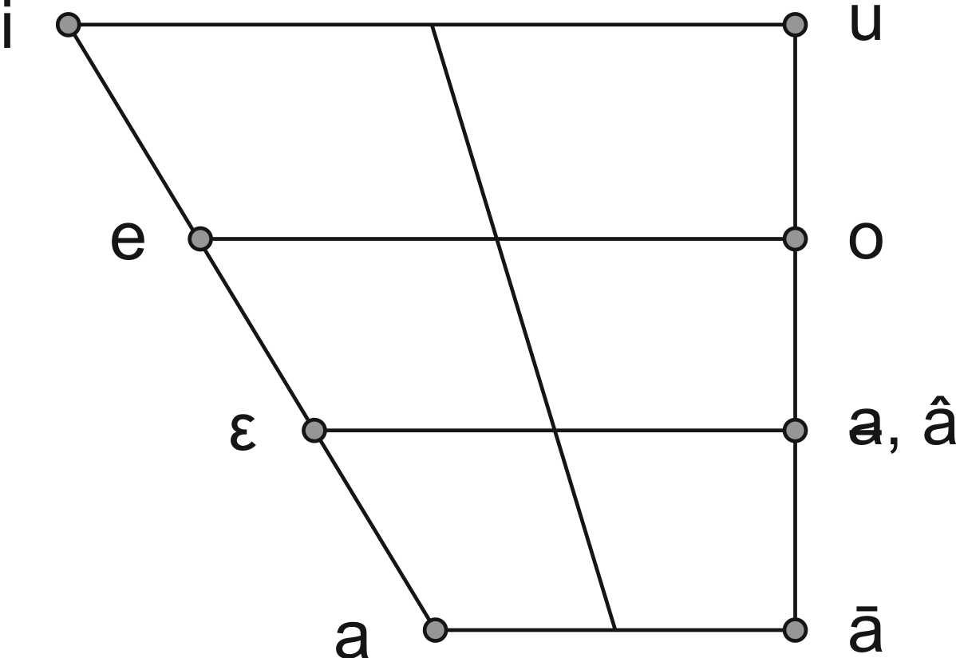

Рис. 2. Прошлые описания вокализма гявруни

Помимо этого в системе не был отражён нейтральный краткий гласный шва [ə]. С учётом этих замечаний система описания вокализма была скорректирована (см. Рис. 3). В этой системе гласные [ə] и [ō] были поставлены на подобающие им места (Ivanov, 2005), (Иванов, и др., 2008).

Фонологический статус представленных гласных гявруни различен. Гласные [i], [u], [a], [o] являются полноправными фонемами. Они могут быть обнаружены в любом контексте и позиции по отношению к ударению.

Гласный [e] расширяется до [ε] попадая в окружение сонорных [r], [n], [m]: pεnj *пять*, qɛrm**e**z *красный* и т.п.

Гласный шва [ə] (в ряде случаев протетический) обнаруживается в предударном открытом слоге. В персидском ему соответствуют краткие гласные [a, e, o] в той же позиции: bǝn**a**vše *фиалка*, nǝv**a**d *девяносто*, šǝm**ō**ri *номер*. Гласный [ᵻ] был зарегистрирован в речи одного информанта как комбинация [e] и [y]: šəmōrᵻy *номер* (гяв.) ← šomāre-ye *номер* (пер.)

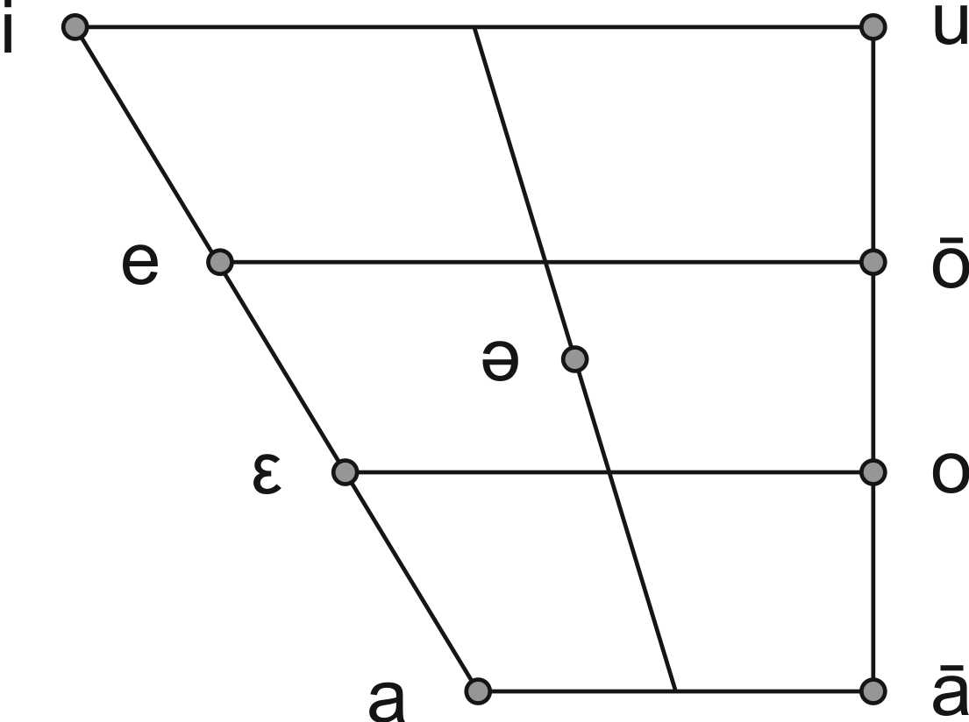

Рис. 3. Скорректированная система гласных гявруни на основе слухового восприятия

В махаллеи долгий [ā] встречается в персидских заимствованиях: kǝl**ā** *шапка*, š**ā**yad *возможно*. В хоррамшахи во многих позициях он произносится вместо краткого [a].

Таб. . Средняя длительность гласных в гявруни

|  |  |  |  |
| --- | --- | --- | --- |
| **Гласный** | **Средняя длительность в мс** | **Гласный** | **Средняя длительность в мс** |
| õ | 281 | i | 173 |
| ō | 214 | u | 167 |
| ε | 207 | e | 146 |
| ā | 196 | o | 132 |
| a | 193 | ǝ | 56 |

В нашем эксперименте приняло участие 7 носителей гявруни (4 мужчин и 3 женщин). Средняя длительность гласных в гявруни представлена в Таб. 1 и на Рис. Рис. 4.

Рис. . Средняя длительность гласных в гявруни (женская речь)

Расположение гласных относительно друг друга по первым двум формантам (что соответствует координатам по параметрам ряда и подъёма) показано на Рис. 5.

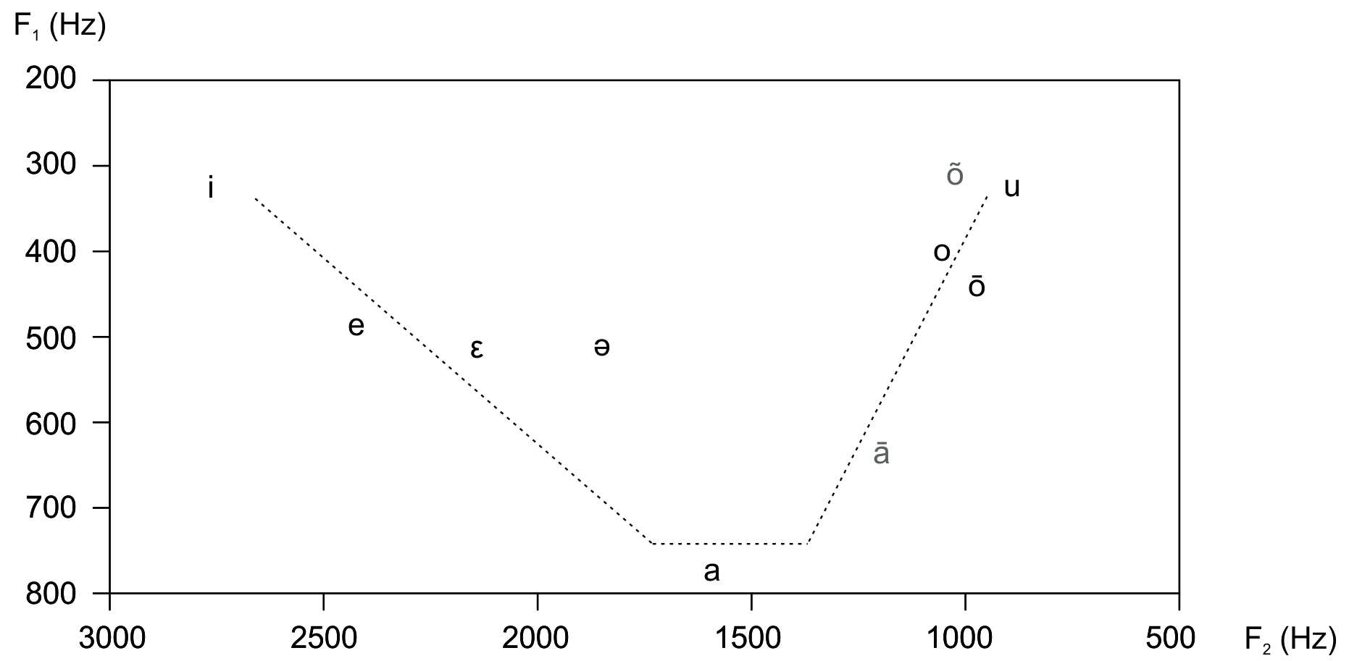

Рис. 5. Положение гласных гявруни в акустическом пространстве по двум первым формантам F1/F2 (женская речь)

# Ссылки

**Ivanov V. B.** To the Origin of Avestan Pronunciation [Book Section] // Societas Iranologica Europæa - Proceedings 2003 / ed. Panaino A. and Piras A.. - Milano : [s.n.], 2005. - Vol. I. - ISBN 88-xxxx-xxx-x.

**Иванов В. Б. и Молчанова Е. К.** Эволюция языка иранских зороастрийцев в условиях двуязычия [Журнал] // Вопросы филологии. - Москва : ИИЯ, ИЯ РАН, РАЛН, 2008 г.. - №2 (29). - стр. 39-46. - ISSN 1562-1391.

**Иванов В. Б. и Молчанова Е. К.** Язык иранских зороастрийцев (вопросы фонологии и социолингвистики) [Статья] // ICANAS XXXVII Труды. - Москва : Институт востоковедения РАН, Общество востоковедов РАН, 2007 г.. - Т. 1. - стр. 153–161. - ISBN 978-5-89282-366-1.

**ایوانف و. ب.** ايوانف ولاديمير. تاريخچه آواشناسي واكه‌ها در زبان اوستايي [مقاله] // فرهنگ. ويژه زبانشناسي. - تهران : پژوهشگاه علوم انساني و مطالعات فرهنگي, 1383 (2004) سال هفدهم. - جلد 3-4. - ISSN 1017-4117.

**فیروزبخش فرانک** بررسي ساختمان دستوري گويش بهدينان شهر يزد [كتاب]. - تهران : موسسة انتشاراتي-فرهنگي فروهر, 1375. - ص. 1-133. - ISBN 964-6320-03-1.

**مزداپور كتايون** واژه‌نامۀ گويش بهدينان شهر يزد. فارسي به گويش همراه با مثال [كتاب]. - تهران : پژوهشگاه علوم انساني و مطالعات فرهنگي, 1374. - جلد 1 : 2. - ISBN 964-426-272-7, ISBN 964-426-002-3.